公司隐患排查报告
（施工单位）

注册安全工程师事务所

202X年11月22日

有限责任公司共发现隐患30条，其中已整改隐患30条，隐患类别明细如下：

有限责任公司隐患明细
序号 | 隐患类型 | 隐患总数 | 已整改数
1 | 资质能力 | 1 | 1
2 | 规范施工 | 18 | 18
3 | 其它 | 11 | 11
 | 总计 | 30 | 30

具体隐患详情如下：

隐患1 | 类型：资质能力
法规依据：暂无
隐患描述：施工现场特种作业电工未持有特种作业操作证原件；且其在岗未穿戴相应工作服。 |  | 整改建议：  整改描述：已整改
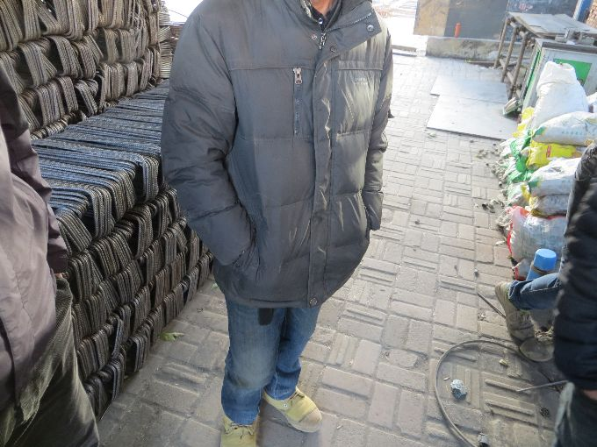 |  | 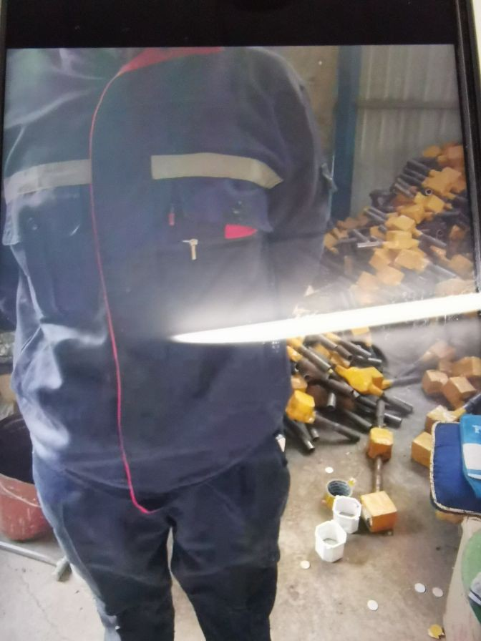
隐患2 | 类型：规范施工
法规依据：暂无
隐患描述：施工现场建筑窗台临边缺失防坠措施。 |  | 整改建议：  整改描述：已做好防护
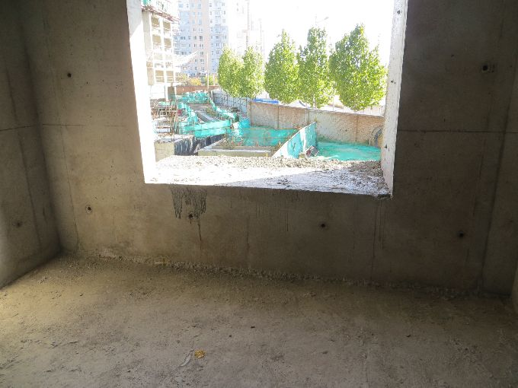 |  | 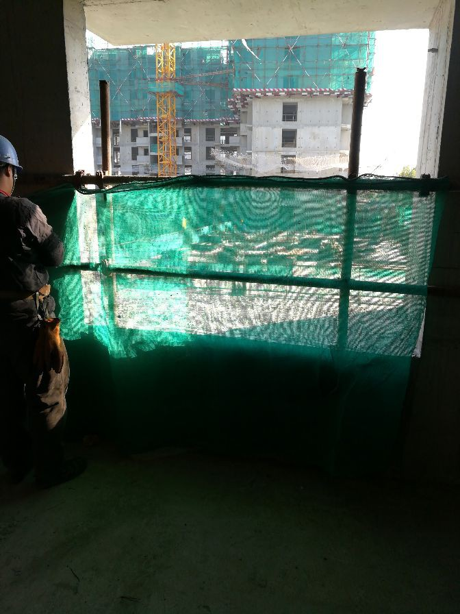
隐患3 | 类型：规范施工
法规依据：暂无
隐患描述：施工现场建筑窗台临边缺失防坠安全措施。 |  | 整改建议：  整改描述：已做好防护
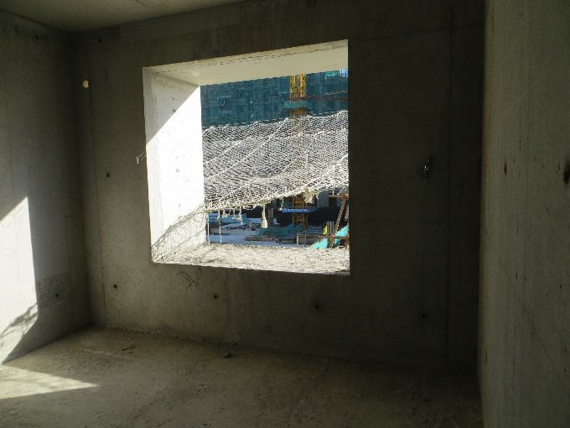 |  | 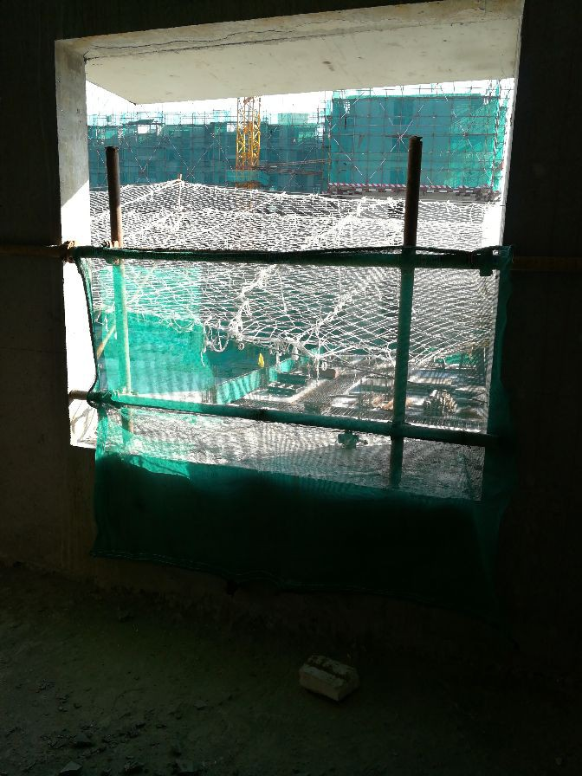
隐患4 | 类型：规范施工
法规依据：暂无
隐患描述：施工现场一处开口临边缺失相应防坠安全措施。且现场堆积建筑垃圾杂物未及时清除，极易发生坠物人身伤害事故。 |  | 整改建议：  整改描述：已整改
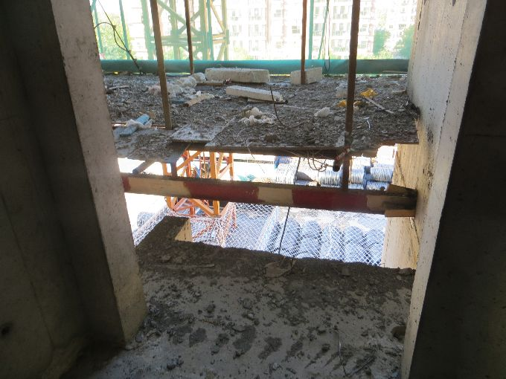 |  | 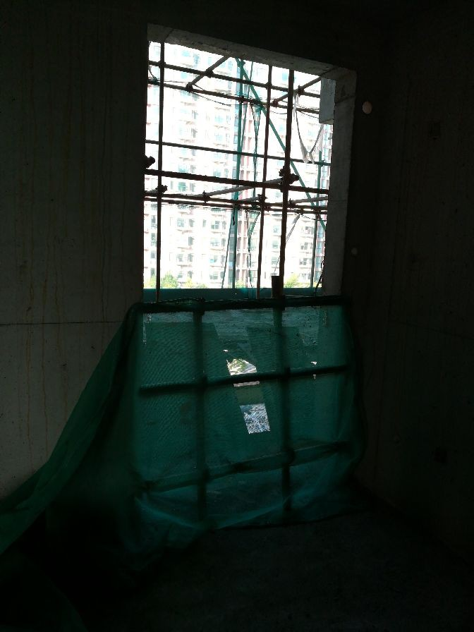
隐患5 | 类型：规范施工
法规依据：暂无
隐患描述：高处施工现场临边防护网多处破损未及时更换。 |  | 整改建议：  整改描述：安全网已更换
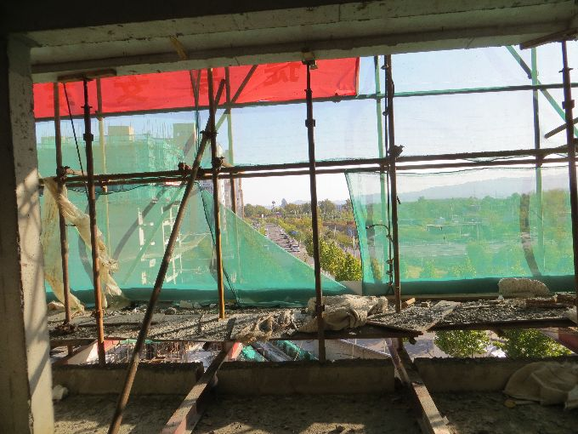 |  | 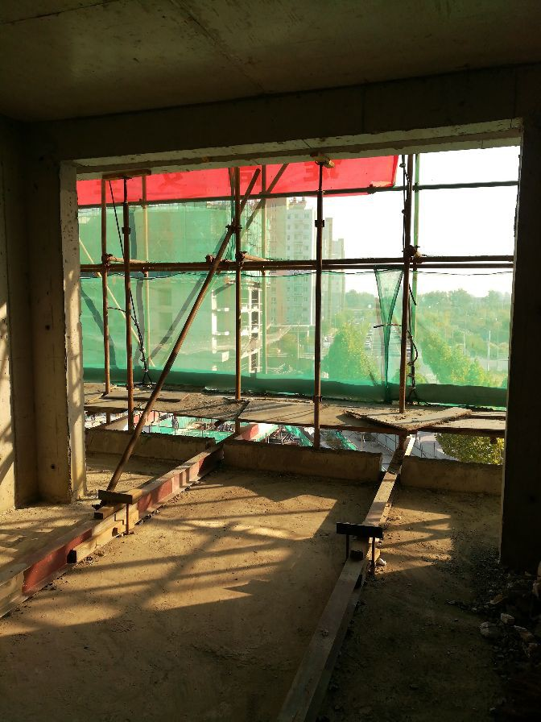
隐患6 | 类型：规范施工
法规依据：暂无
隐患描述：施工现场电梯井道门洞防护栏杆，仅安装两条固定螺丝，防护不到位。 |  | 整改建议：  整改描述：已整改完毕
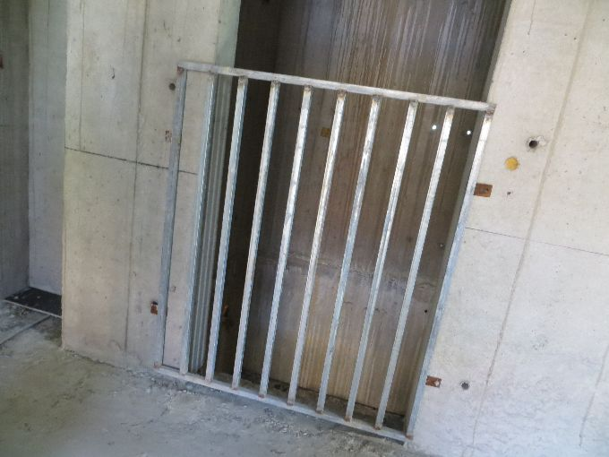 |  | 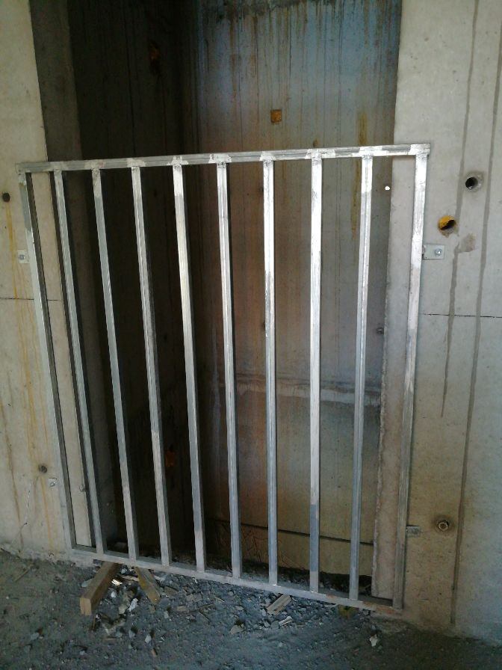
隐患7 | 类型：规范施工
法规依据：暂无
隐患描述：施工现场脚手架平台堆积钢筋头等建筑杂物，未及时清除。 |  | 整改建议：  整改描述：已经清理干净了
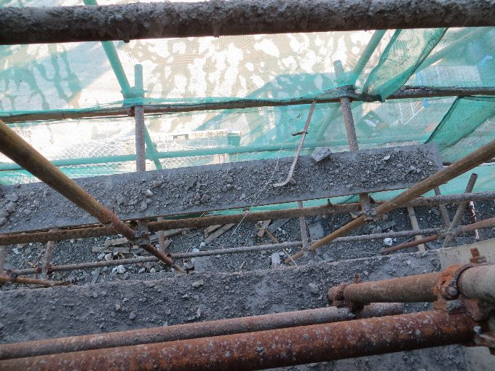 |  | 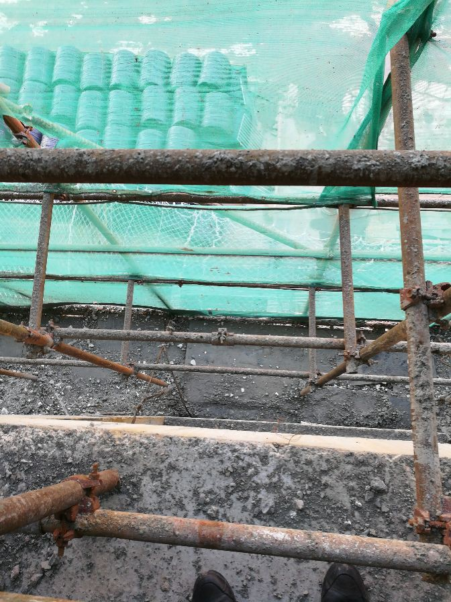
隐患8 | 类型：规范施工
法规依据：暂无
隐患描述：施工现场地面孔洞未封堵。 |  | 整改建议：  整改描述：未整改
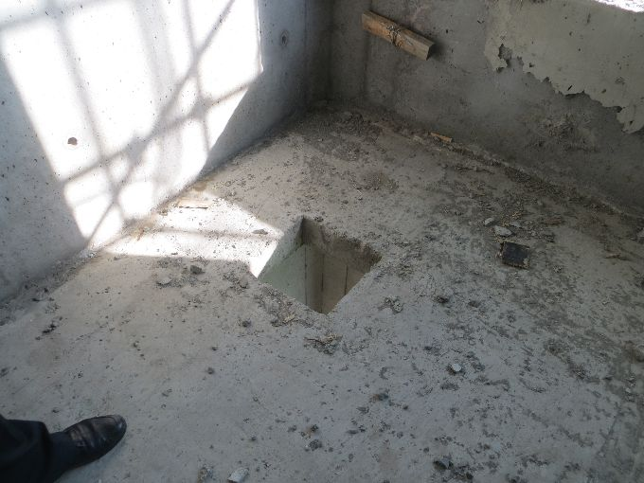 |  | 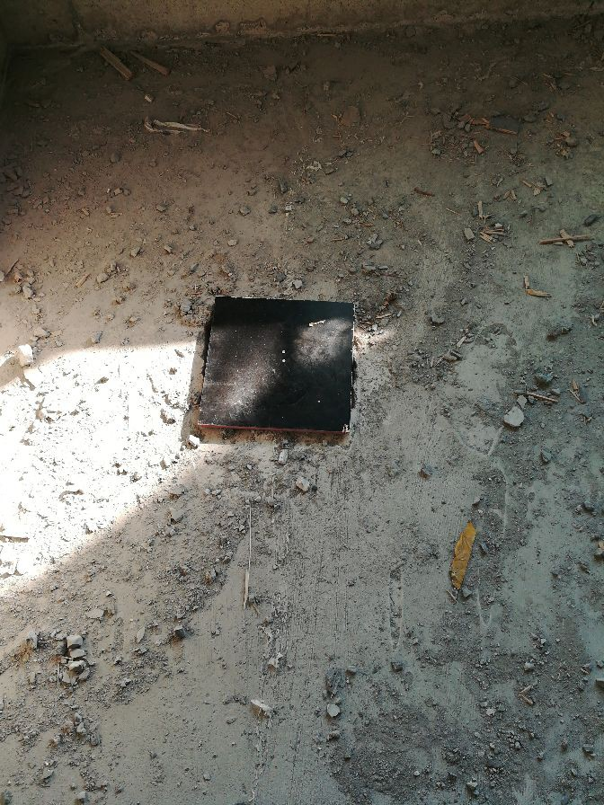
隐患9 | 类型：规范施工
法规依据：暂无
隐患描述：施工现场临边护栏缺失防护网。 |  | 整改建议：  整改描述：已整改
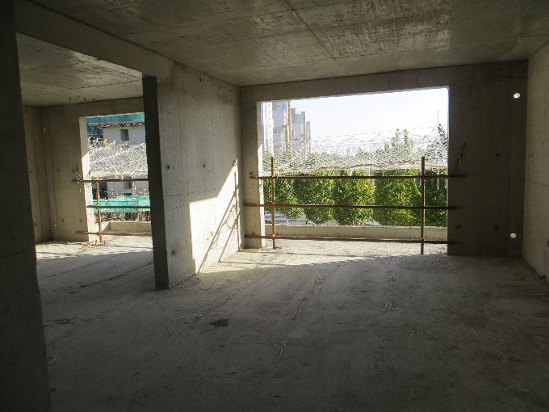 |  | 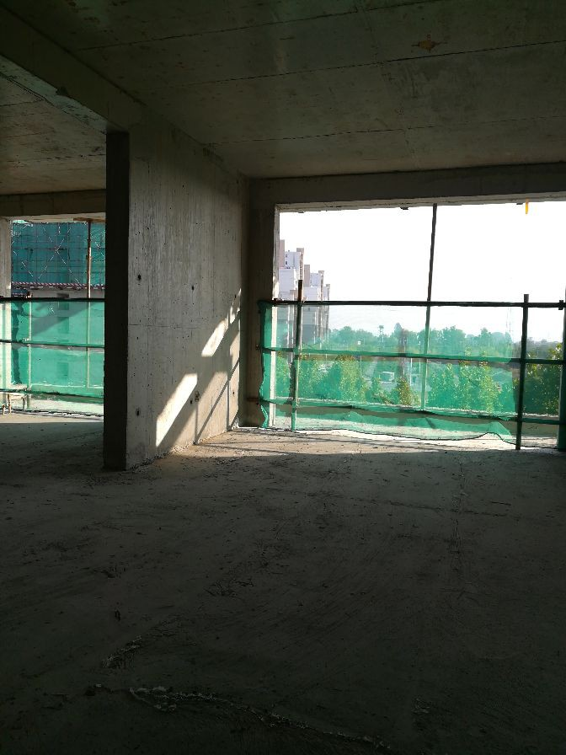
隐患10 | 类型：规范施工
法规依据：暂无
隐患描述：多处施工现场临边护栏缺失防护网。 |  | 整改建议：  整改描述：已整改
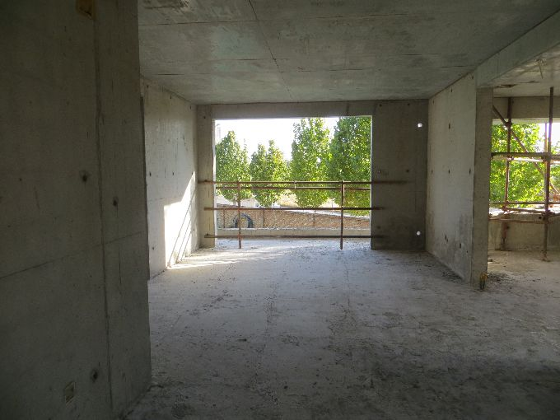 |  | 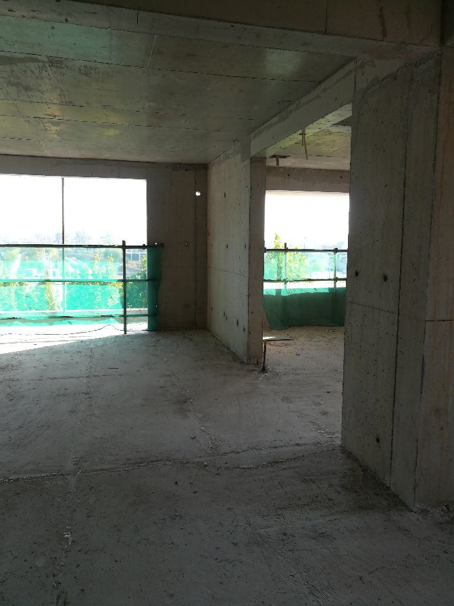
隐患11 | 类型：规范施工
法规依据：暂无
隐患描述：施工现场临边护栏缺失防护网。 |  | 整改建议：  整改描述：已整改
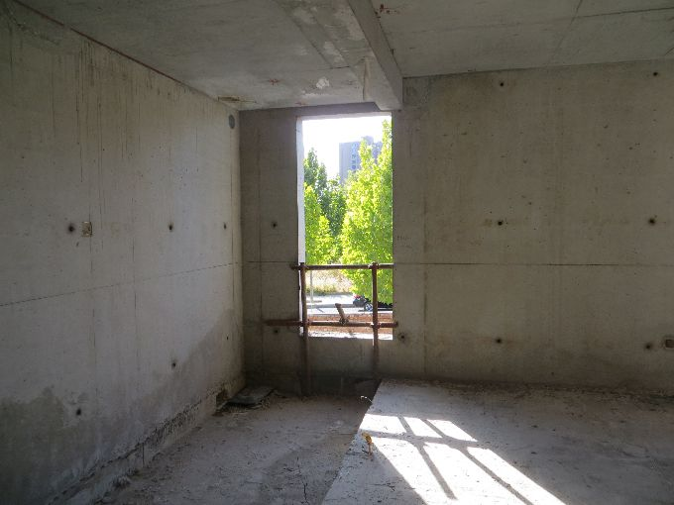 |  | 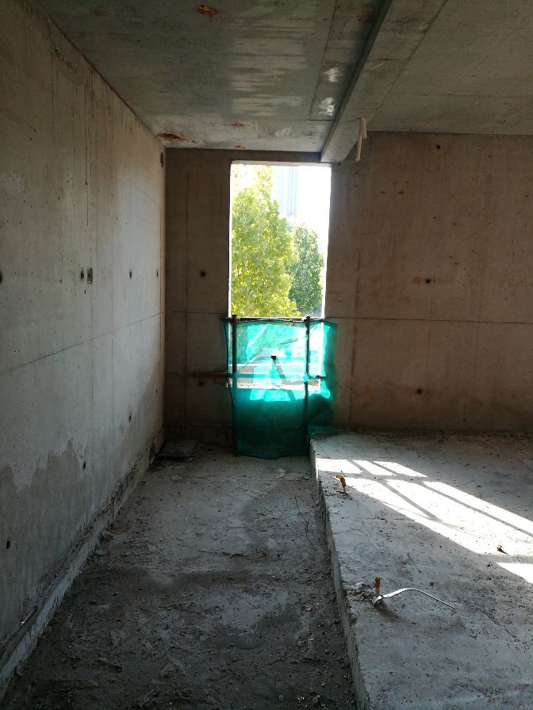
隐患12 | 类型：规范施工
法规依据：暂无
隐患描述：现场一处配电箱内电源插座缺失PE保护线连接。 |  | 整改建议：  整改描述：已整改
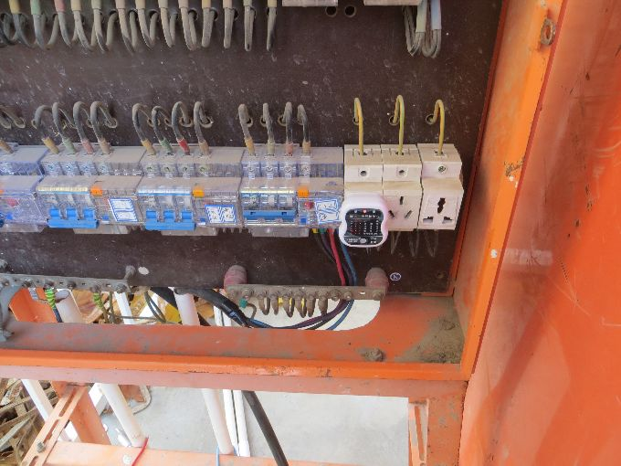 |  | 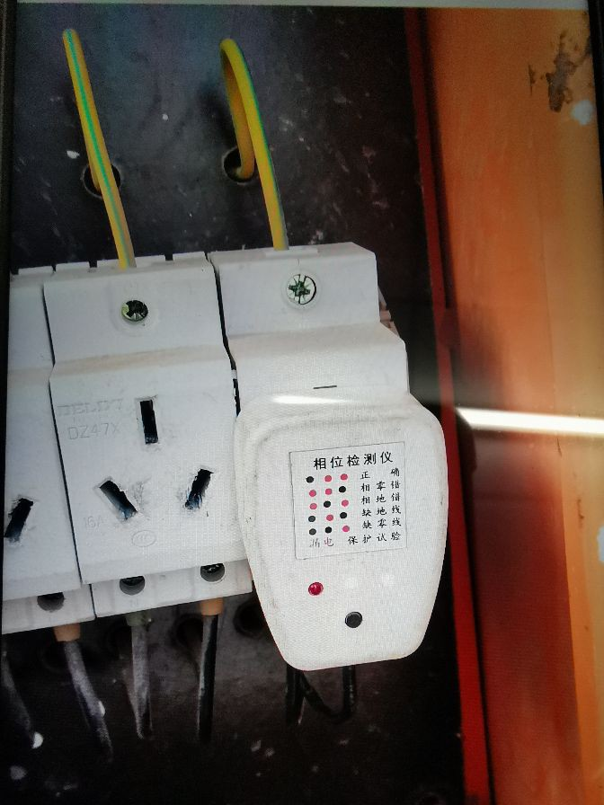
隐患13 | 类型：规范施工
法规依据：暂无
隐患描述：施工配电箱箱体PE保护接线端子松动，未紧固。 |  | 整改建议：  整改描述：已整改
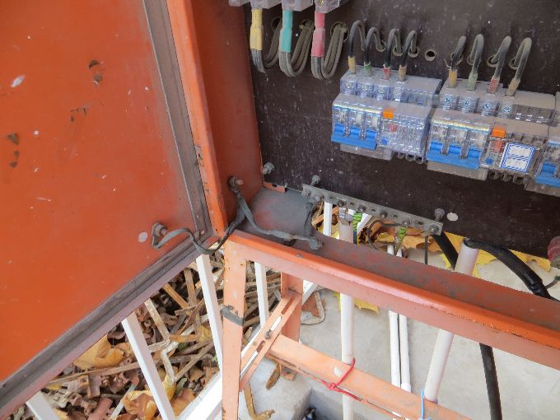 |  | 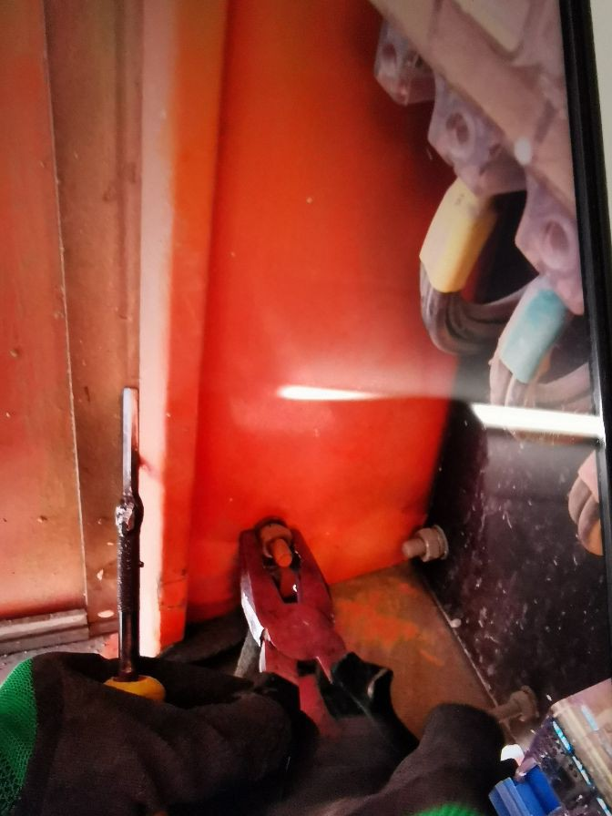
隐患14 | 类型：规范施工
法规依据：暂无
隐患描述：钢筋加工设备沿地布设配电线路，硬质防护缺失、不到位。 |  | 整改建议：  整改描述：已整改
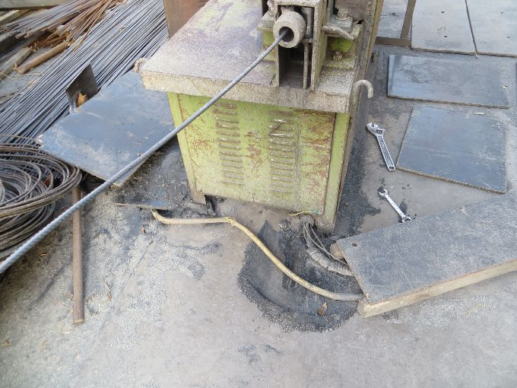 |  | 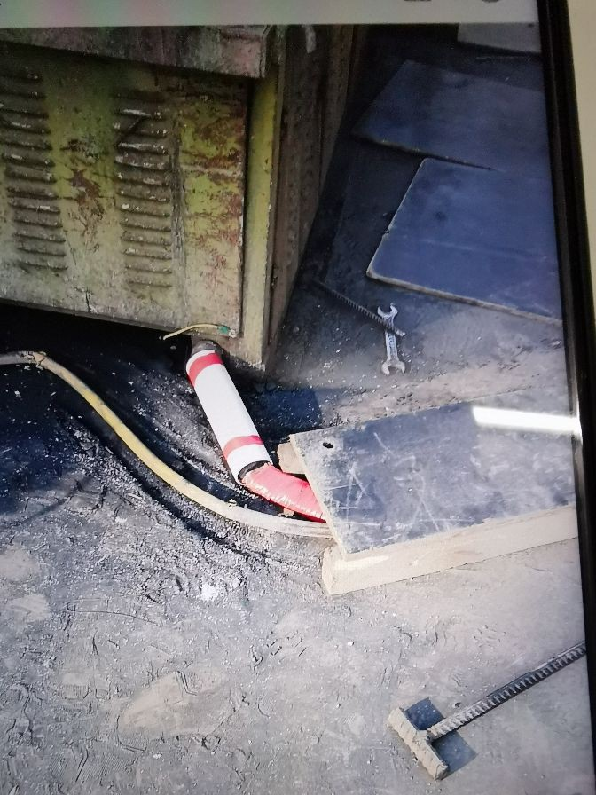
隐患15 | 类型：规范施工
法规依据：暂无
隐患描述：钢筋加工区设备内配电线路杂乱，无防护措施，且其内堆放可燃物、图纸。 |  | 整改建议：  整改描述：已整改
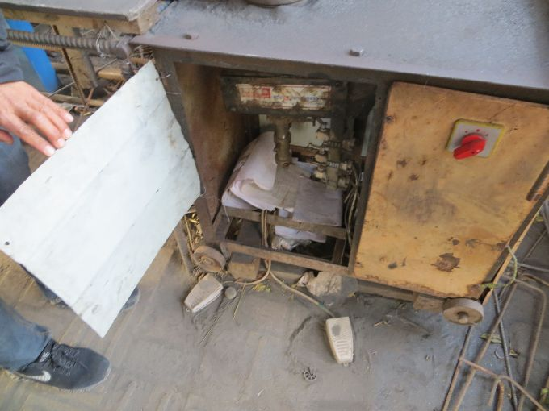 |  | 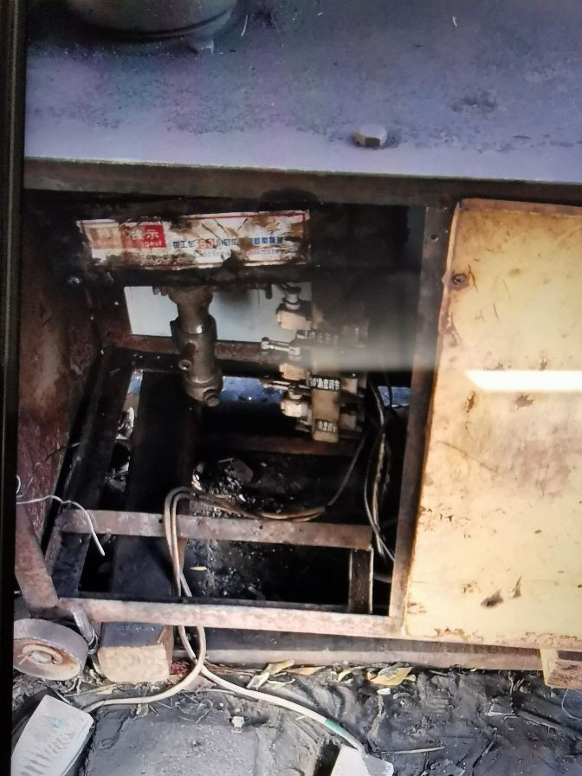
隐患16 | 类型：规范施工
法规依据：暂无
隐患描述：现场钢筋滚丝机一处电缆绝缘破损。 |  | 整改建议：  整改描述：已整改
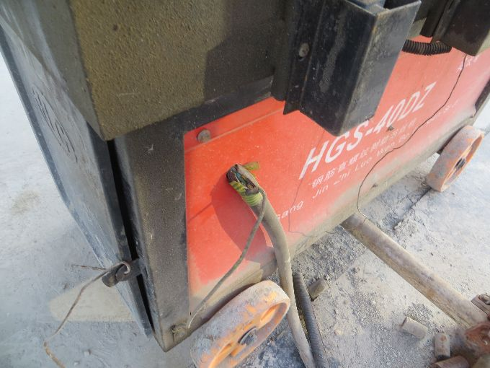 |  | 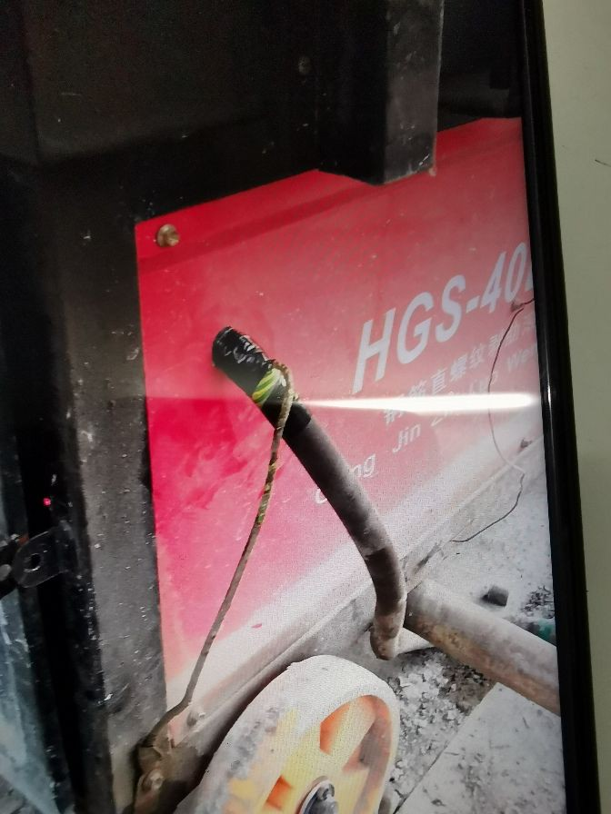
隐患17 | 类型：规范施工
法规依据：暂无
隐患描述：现场电动砂轮锯PE保护线接在带漆的防护罩上，不规范。 |  | 整改建议：  整改描述：已整改
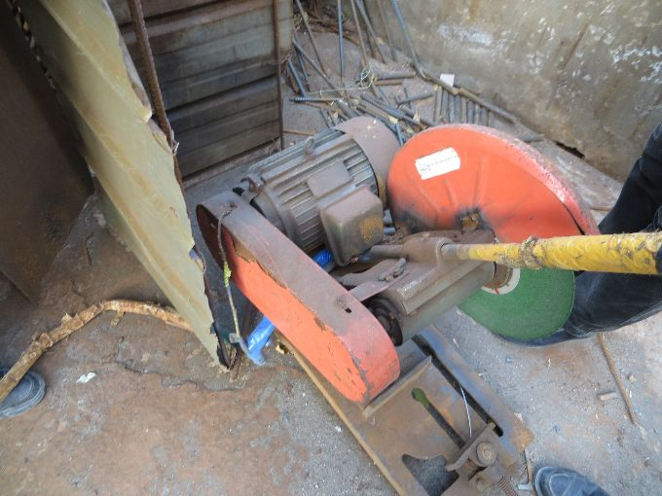 |  | 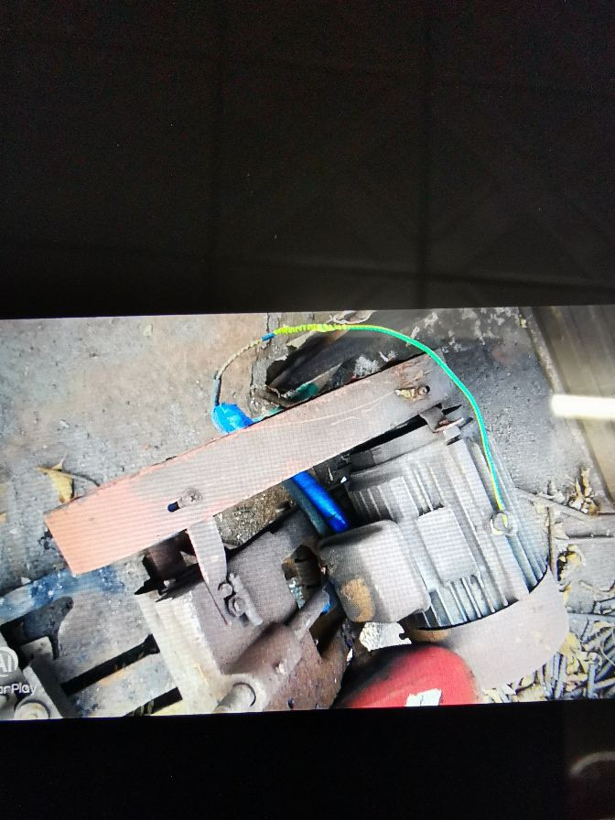
隐患18 | 类型：规范施工
法规依据：暂无
隐患描述：钢筋加工区域加工设备配电线路沿地布设无硬质防护措施。 |  | 整改建议：  整改描述：已整改
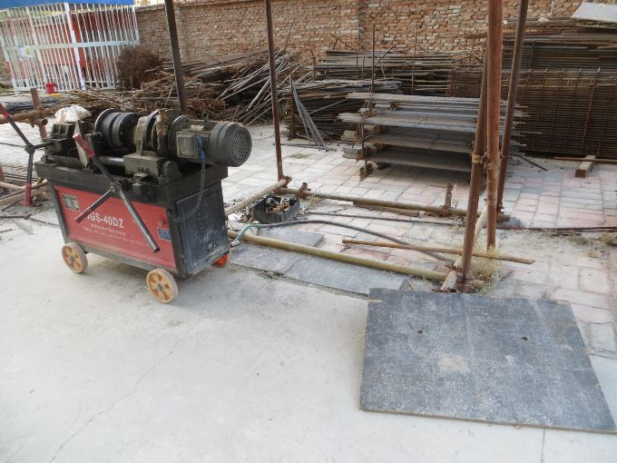 |  | 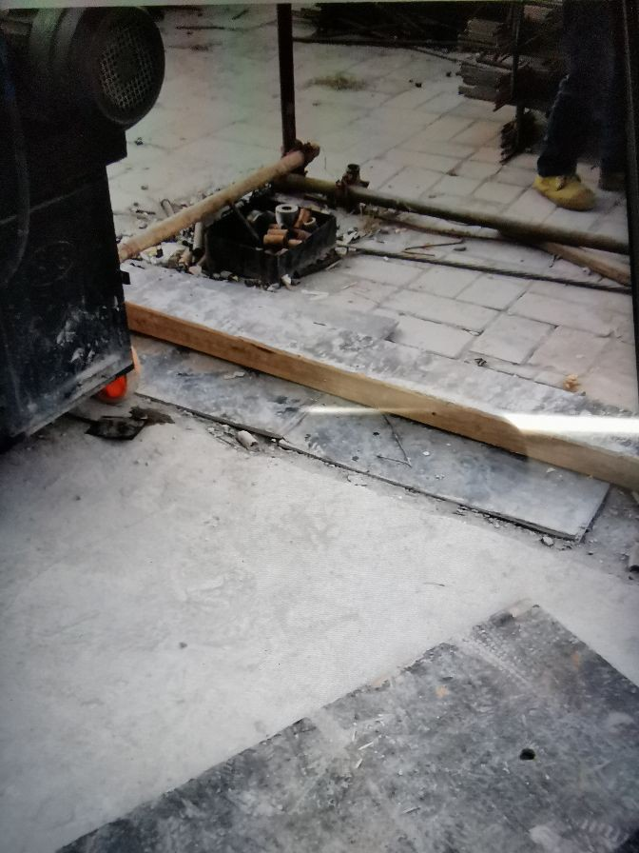
隐患19 | 类型：规范施工
法规依据：暂无
隐患描述：施工临时用电线路电源分箱，距施工操作面超过5米，不符合施工安全协议的相关要求。 |  | 整改建议：  整改描述：已整改
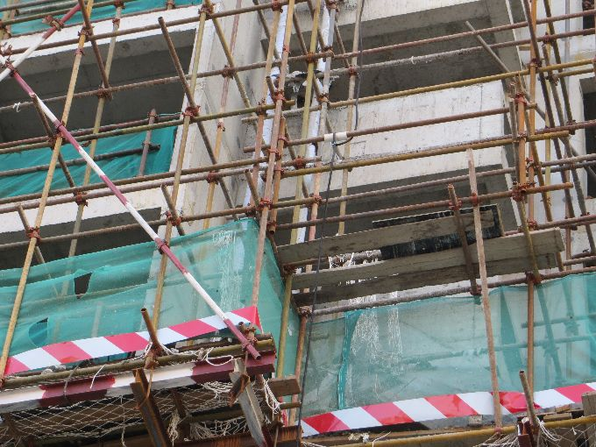 |  | 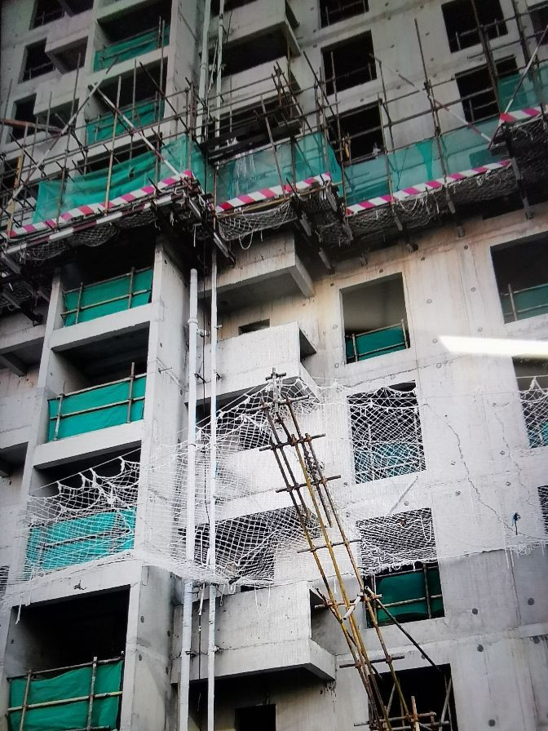
隐患20 | 类型：其它
法规依据：暂无
隐患描述：施工现场地面多处凸起的钢筋头裸露在外，极易发生绊倒磕碰伤害。 |  | 整改建议：  整改描述：护栏螺栓已经补齐
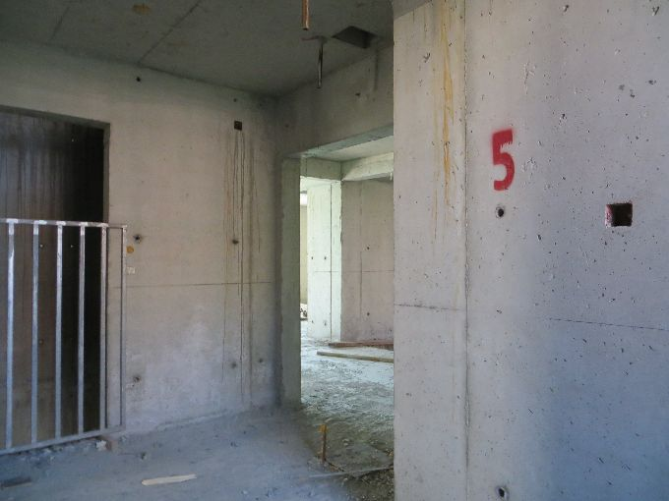 |  | 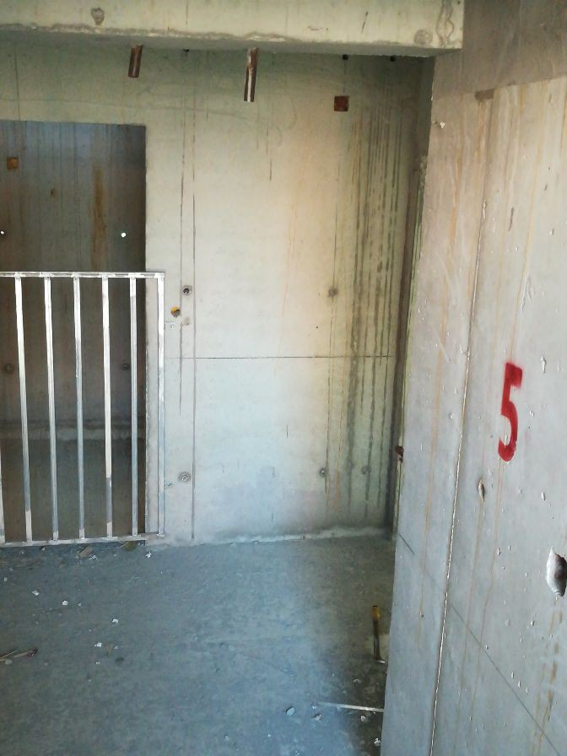
隐患21 | 类型：其它
法规依据：暂无
隐患描述：A1落地式配电总柜的底座周围，未采取封闭措施，防止鼠、蛇类等小动物进入柜内。 |  | 整改建议：  整改描述：已整改
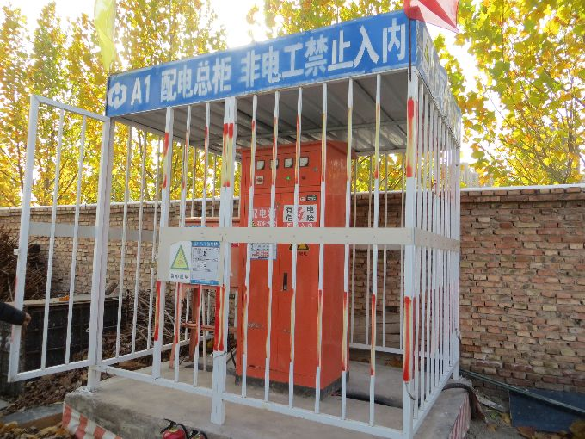 |  | 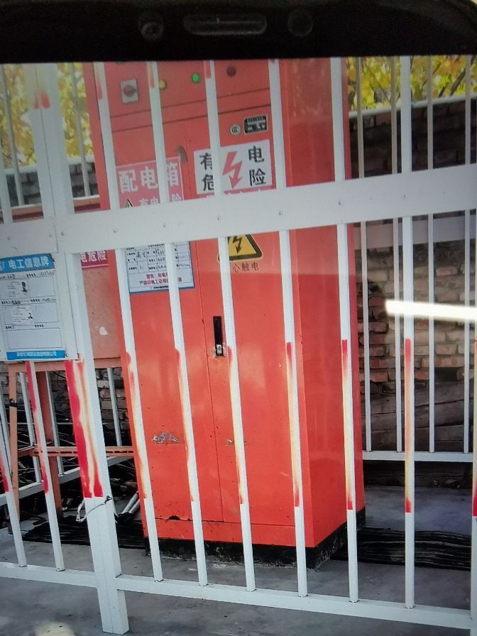
隐患22 | 类型：其它
法规依据：暂无
隐患描述：A1配电总柜内剩余电流动作保护装置下端裸露带电部位缺失防触电隔绝板；且其相间缺失绝缘隔板保护。 |  | 整改建议：  整改描述：已整改
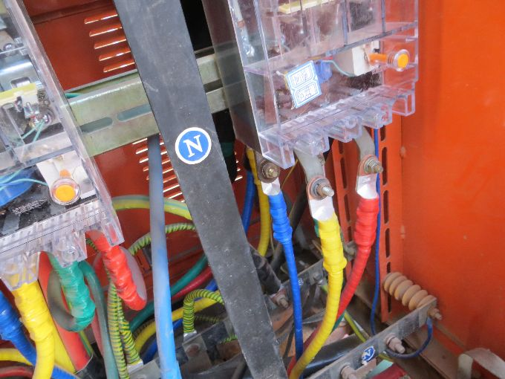 |  | 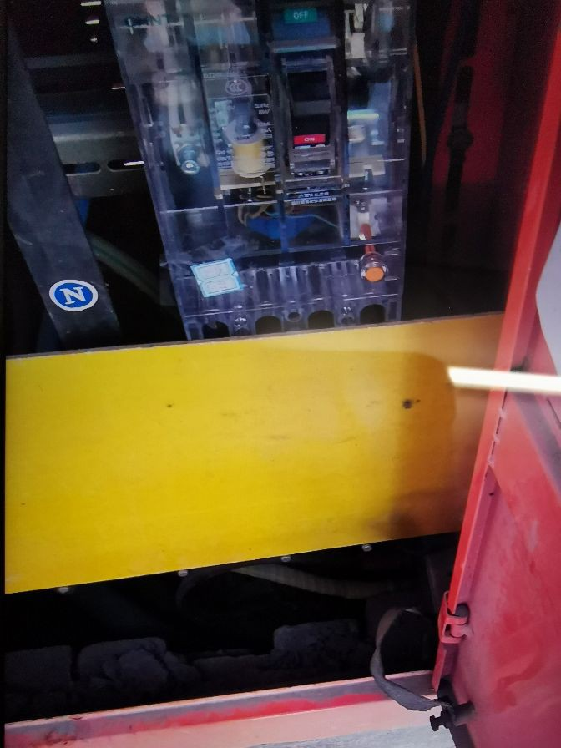
隐患23 | 类型：其它
法规依据：暂无
隐患描述：A1配电总柜外侧有裸露的配电线路接头，未进行相应的绝缘处理。 |  | 整改建议：  整改描述：已整改
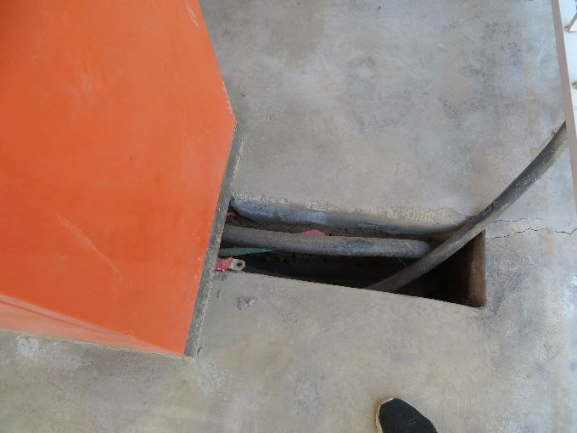 |  | 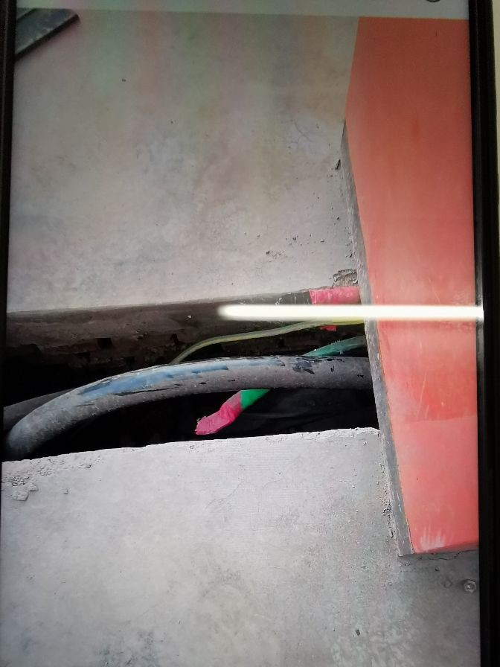
隐患24 | 类型：其它
法规依据：暂无
隐患描述：配电箱部分控制开关未标识所控对象的名称、编号等。 |  | 整改建议：  整改描述：已整改
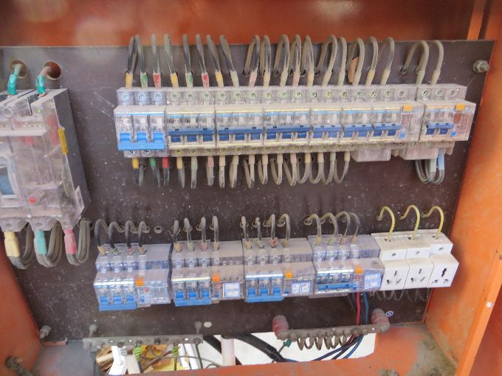 |  | 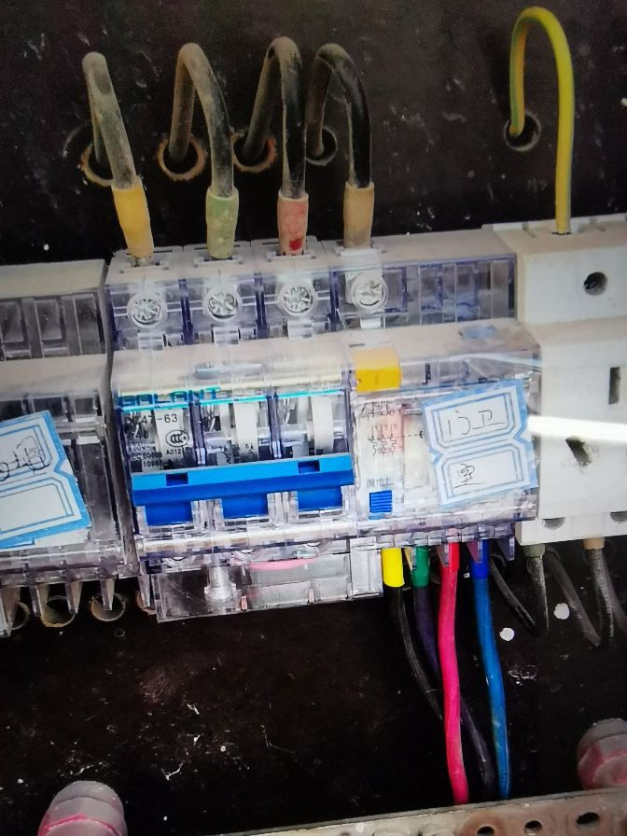
隐患25 | 类型：其它
法规依据：暂无
隐患描述：6#楼施工配电箱箱体PE保护接线端子松动，未紧固。 |  | 整改建议：  整改描述：已整改
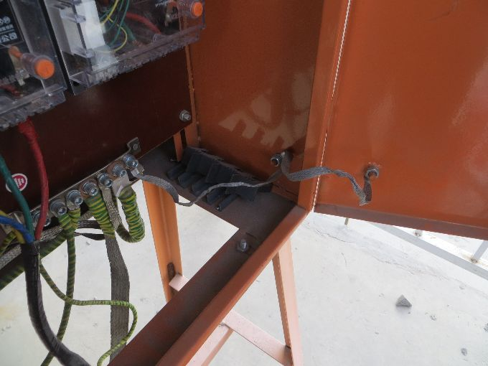 |  | 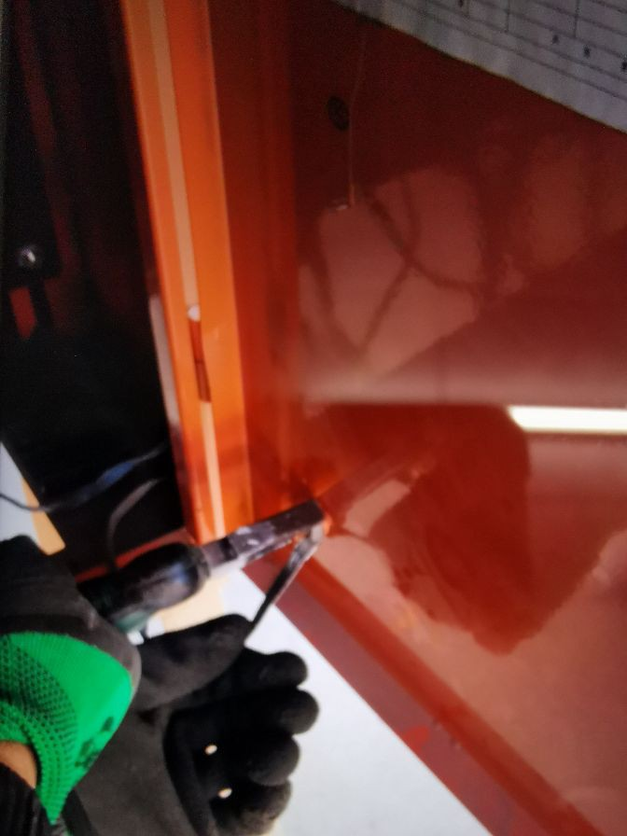
隐患26 | 类型：其它
法规依据：暂无
隐患描述：塔吊起重机配电箱未锁闭管控，且其裸露带电部位缺失相应的隔绝板防触电保护。 |  | 整改建议：  整改描述：已整改
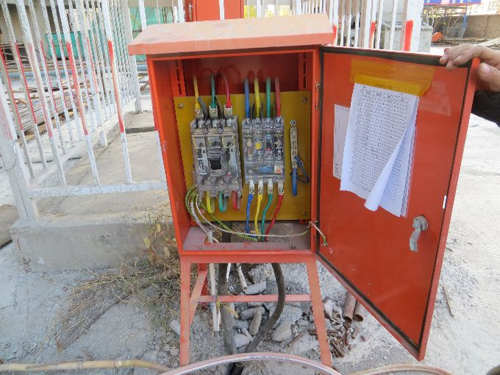 |  | 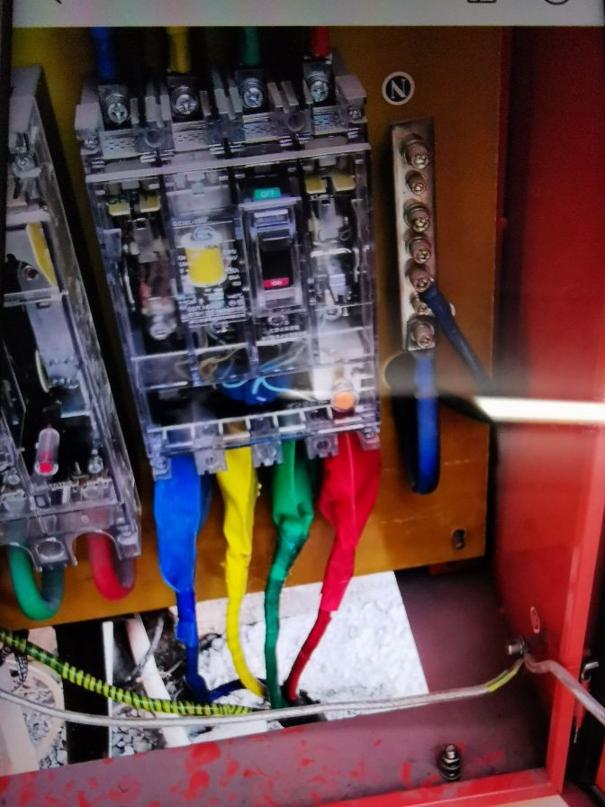
隐患27 | 类型：其它
法规依据：暂无
隐患描述：钢筋加工现场电动砂轮锯防护罩破损。 |  | 整改建议：  整改描述：已整改
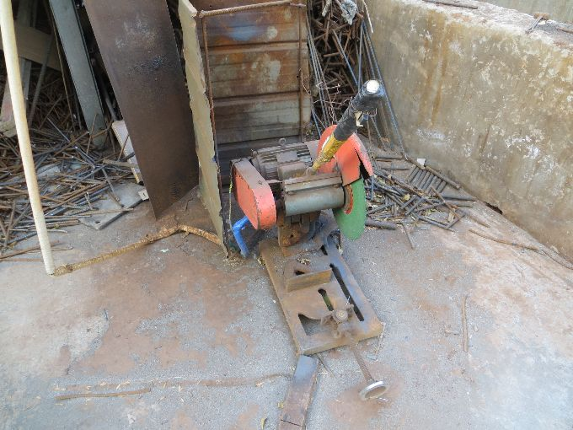 |  | 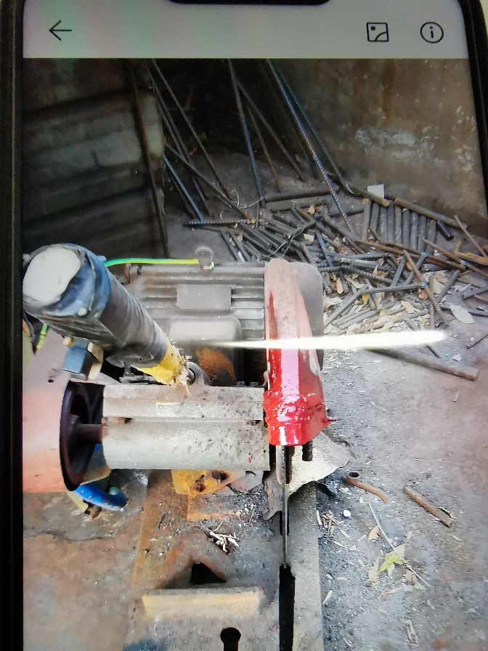
隐患28 | 类型：其它
法规依据：暂无
隐患描述：施工现场户外存放的灭火器缺失相关防雨措施。 |  | 整改建议：  整改描述：已整改
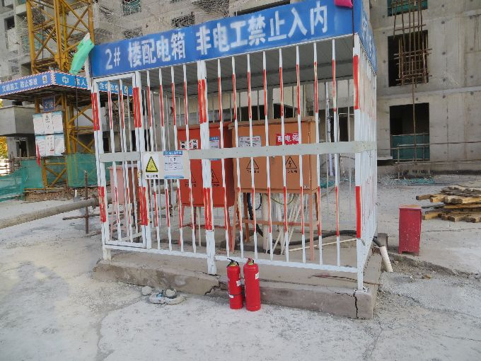 |  | 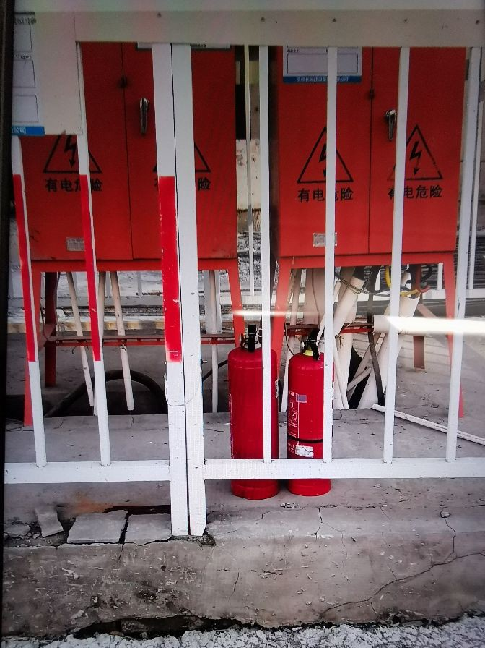
隐患29 | 类型：其它
法规依据：暂无
隐患描述：现场电工岗位安全操作规程未下发到相应岗位人员，熟知掌握执行。 |  | 整改建议：  整改描述：已整改
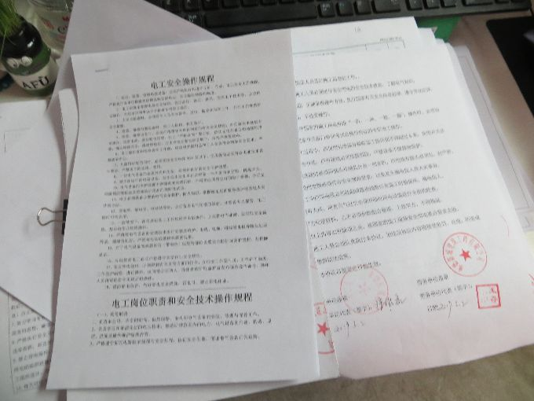 |  | 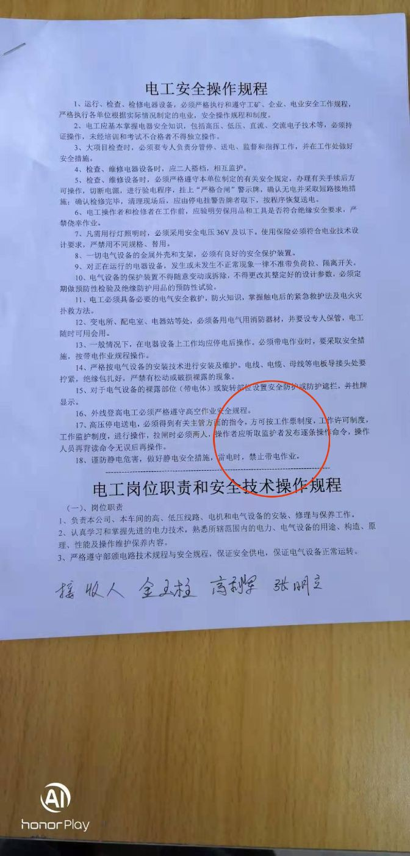
隐患30 | 类型：其它
法规依据：暂无
隐患描述：临时低压电气线路的安装前未办理相关审批手续，并由专人负责管理。 |  | 整改建议：  整改描述：已整改
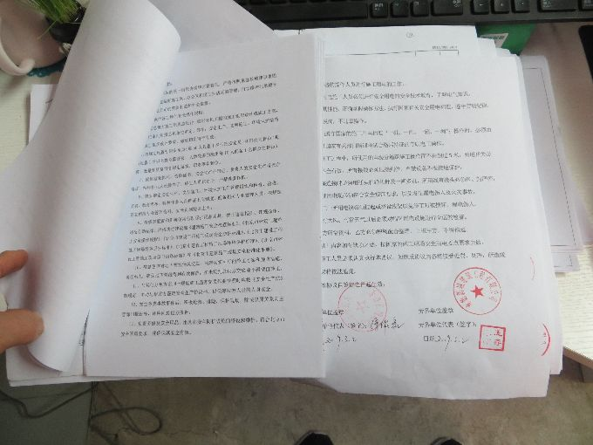 |  | 

